"Қосылған құн салығының асып кетуін қайтару және қосылған құн салығының асып кеткен сомасының анықтығын растау мақсатында тәуекелдерді басқару жүйесін қолдану қағидаларын, сондай-ақ тәуекел дәрежесінің өлшемшарттарын бекіту туралы" Қазақстан Республикасы Қаржы министрінің 2018 жылғы 19 наурыздағы № 391 бұйрығына өзгерістер мен толықтыру енгізу туралы"
Қазақстан Республикасы Премьер-Министрінің орынбасары - Қаржы министрінің 2023 жылғы 16 қарашадағы № 1198 бұйрығы. Қазақстан Республикасының Әділет министрлігінде 2023 жылғы 20 қарашада № 33656 болып тіркелді
БҰЙЫРАМЫН:

1. "Қосылған құн салығының асып кетуін қайтару және қосылған құн салығының асып кеткен сомасының анықтығын растау мақсатында тәуекелдерді басқару жүйесін қолдану қағидаларын, сондай-ақ тәуекел дәрежесінің өлшемшарттарын бекіту туралы" Қазақстан Республикасы Қаржы министрінің 2018 жылғы 19 наурыздағы № 391 бұйрығына (нормативтік құқықтық актілерді мемлекеттік тіркеу тізілімінде № 16669 болып тіркелген) келесі өзгерістер мен толықтыру енгізілсін:

Қосылған құн салығының асып кетуін қайтару және қосылған құн салығының асып кеткен сомасының анықтығын растау мақсатында тәуекелдерді басқару жүйесін қолдану қағидаларында:

27-тармақ мынадай редакцияда жазылсын:

"27. Көрсетілетін қызметті алушы осы Қағидаларға 3-қосымшада көрсетілген нысан бойынша оңайлатылған тәртіппен қайтару расталған ҚҚС асып кеткен сомасы туралы хабарламаны алған күннен бастап 1 (бір) жұмыс күні ішінде көрсетілетін қызметті берушіге есепке жатқызуға және (немесе) қайтаруға салықтық өтінішті ұсынады.";

44-тармақ мынадай редакцияда жазылсын:
"44. Көрсетілетін қызметті беруші тексеріліп жатқан салықтық кезеңіне "Пирамида" есебін қалыптастыру мақсатында, ҚҚС бойынша ұсынылған салық есептілігін және (немесе) ақпараттық жүйелердің мәліміттерін ҚҚС асып кетуін қайтару туралы талабын ұсынған тоқсанның үшінші айының жиырмасыншы күнгі өзектілігімен қолданады.
Аталған мәліметтерді жинақтау (агрегация) ҚҚС асып кетуін қайтару туралы талабын ұсынған тоқсаннан кейінгі айдың оныншы күнінен кешіктірілмей жүргізіледі.
Көрсетілетін қызметті беруші осы тармақтың еінші бөлігінде көрсетілген мерзім өткеннен кейін:
1) 10 (он) жұмыс күнінен кешіктірмей – осы Қағидалардың 54-тармағындағы көрсетілетін қызметті алушылар және олардың тікелей жеткізушілері бойынша;
2) 30 (отыз) жұмыс күнінен кешіктірмей – қалған қызметті алушылар және олардың жеткізушілері бойынша "Пирамида" есебін қалыптастырады.";
45-1 тармағымен толықтырылып, мынадай мазмұнда жазылсын:
"45-1. "Пирамида" есебі көрсетілетін қызметті алушылардың барлық жеткізушілері бойынша:
1) бұзушылықтар соммасы, көрсетілетін қызмет алушыға тікелей жеткізушілерден, делдалдардан (агенттерден, комиссионерлерден немесе сенім білдірілген адамдардан) алған тауарлары, көрсетілген қызметтері, атқарылған жұмыстары үшін есепке жатқызылған ҚҚС сомасынын асып кеткен жағдайлардан басқа;
2) осы Қағидалардың 46 және 47 тармақтарынды қарастырылған жағдайлардан басқа кезде қалыптастырылады.";

46-тармақ мынадай редакцияда жазылсын:
"46. Өнім берушінің салық есептілігінің мәліметтерін және АЖ мәліметтерін салыстырып тексеру нәтижесінде анықталған алшақтықтар, сондай-ақ бюджетке ҚҚС есептеу және төлеу жөніндегі салық міндеттемелерінің орындалмауын көрсететін басқа да мәліметтер салық міндеттемелерін орындамау тәуекелі деп танылады.
Егер "Пирамида" есебін қалыптастыру кезінде өнім берушінің:
1) деңгейлес мониторингте тұрған;
2) өз өндірісінің тауарларын өндіруші, оның ішінде өз өндірісінің тауарларын өндірушілер тізбесіне енгізілген ауыл шаруашылығы тауарларын өндіруші салық төлеуші (ірі қара және ұсақ мал терісін өндірушілерді және түсті және қара металл сынықтарын қайта өңдейтін тұлғаларды қоспағанда).
Көрсетілетін қызметті алушының барлық тексерілетін кезеңі ішінде өндіруші деп танылған өнім беруші осы Қағидалар шеңберінде өз өндірісінің тауарларын өндіруші болып табылады;
3) Қазақстан Республикасының жер қойнауы және жер қойнауын пайдалану туралы заңнамасына сәйкес жасалған келісімшарт шеңберінде қызметін жүзеге асыратын және талап қойылған салық кезеңінің алдындағы соңғы 5 (бес) жыл үшін есептелген салық жүктемесінің кемінде 20 (жиырма) пайыз орташа коэффициенті бар;
4) одан әрі олардың сатып алушыларына экспортталған электр және жылу энергиясын, суды және (немесе) газды қоспағанда, электр және жылу энергиясын, суды және (немесе) газды жеткізуді жүзеге асыратын;
5) байланыс қызметтерін жеткізуді жүзеге асыратын;
6) "Пирамида" есебін қалыптастыру күніне, есепке жатқызылған ҚҚС сомасы республикалық бюджет туралы заңда белгіленген және тиісті қаржы жылының 1 қаңтарында қолданыста болатын айлық есептік көрсеткіштің (бұдан әрі – АЕК) 10 еселенген мөлшерінен аспайтын салық төлеуші болып табылатыны анықталған жағдайда, көрсетілетін қызметті беруші салық міндеттемелерін орындамау тәуекелі бойынша өнім берушілер бойынша "Пирамида" есебін одан әрі қалыптастыруды тоқтатады;
7) магистралдық темір жол желісінің қызметтерін және темір жолдарды темір жол көлігі құралдарымен қамтамасыз етуді жүзеге асыратын болса;
8) ҚҚС асып кетуін қайтару туралы талабын және (немесе) салықтық өтініш ұсынған болса осы тармақтың ережелері қолданылмайды.
Егер көрсетілетін қызметті алушы осы тармақтың екінші бөлігіндегі 1), 2), 3) 4), 5), 7) тармақшаларындағы жеткізуші тараптармен өзара байланысты болса, "Пирамида" есебі осындай жеткізушілердің тікелей жеткізушілері бойынша қалыптастырылады";

47- тармақтың екінші бөлігі мынадай редакцияда жазылсын:

"Аталған тәуекелдерді белгілеу бөлігінде "Пирамида" есебі осы Қағидалардың 46-тармағының 4), 5), 6), 7) және 8) тармақшаларында көрсетілген өнім берушілерді қоспағанда, өнім берушінің санатына және (немесе) мәртебесіне қарамастан қалыптастырылады.";

48-тармақтың төртінші бөлігі мынадай редакцияда жазылсын:

"Тақырыптық тексеруді тағайындаған МКО "Пирамида" есебін қалыптастыру мерзімі аяқталған күннен бастап 5 (бес) жұмыс күнінен кешіктірмей, оның ішінде автоматтандырылған ақпарат алмасу бойынша жеткізуші орналасқан жері бойынша МКО-ға – осы Қағидалардың 52-тармағының 1), 2), 3), 4) және 6) тармақшаларында көрсетілген жеткізушілер бойынша анықталған бұзушылықтарды жою туралы сұрау жібереді.";

53 және 54-тармақтар мынадай редакцияда жазылсын:
"53. Расталуға жататын ҚҚС асып кеткен сомасы мынадай тәртіппен айқындалады:
1) осы Қағидалардың 52-тармағында көрсетілген фактілерді ескере отырып, салық заңнамасын бұзу сомасы шегінде әрбір салық төлеушіден бастап ҚҚС қайтару туралы талапты және (немесе) салықтық өтінішті ұсынған көрсетілетін қызметті алушыға дейін тауарларды, жұмыстарды, көрсетілетін қызметтерді жеткізушілер есепке жатқызған ҚҚС сомасының ең азы белгіленеді;
2) жиынтықтағы мынадай сомалардың ең азы белгіленеді:
осы тармақтың 1) тармақшасына сәйкес айқындалған ҚҚС сомасынан жиынтық түрде қалыптасқан ҚҚС сомасы;
ҚҚС қайтару туралы талапты немесе салықтық өтінішті ұсынған көрсетілетін қызметті алушының тікелей өнім берушіден есепке жатқызған ҚҚС сомасы;
3) ҚҚС қайтару туралы талапта немесе салықтық өтініште көрсетілген ҚҚС асып кеткен сомасынан осы тармақтың 2) тармақшасында көрсетілген тәртіппен айқындалған ҚҚС сомасы шегеріледі.
Бұзушылықтар тауар, жұмыс, қызмет көрсетуді жеткізудің әр кезеңінде қайталанса, ҚҚС шегерілуі осындай бұзушылықтардың сомасы көлемінде айқындалады.
Расталуға жататын ҚҚС асып кеткен сомасын айқындау үлгілері осы Қағидалардың 4, 5, 6, 7, және 8-қосымшаларында келтірілген.";
54. Егер, тексеру жүріп жатқан көрсетілетін қызметті алушының:
оңайлатылған тәртіпті қолдануға құқығы бар (осы құқықты пайдалануға қарамастан);
Салық кодексі 152-бабы 12-тармағының 4) тармақшасына сәйкес Қазақстан Республикасының Үкіметі бекітетін, республикалық индустрияландыру картасы шеңберінде инвестициялық жобаны іске асыратын, Салық кодексі 152-бабы 12-тармағының 4) тармақшасына сәйкес құны кемінде 150 000 000 АЕК-ті құрайтын;
Қазақстан Республикасының жер қойнауы және жер қойнауын пайдалану туралы заңнамасына сәйкес жасалған келісімшарт шеңберінде қызметті жүзеге асыратын және ҚҚС асып кетуін қайтару туралы талап қойылған салық кезеңінің алдындағы соңғы 5 (бес) жыл ішінде есептелген салық жүктемесінің кемінде 20 (жиырма) пайыз орташа коэффициенті бар;
Салық кодексінің 722-бабы 1-тармағында көрсетілген өнімді бөлу туралы келісім шеңберінде теңізде көмірсутегін барлауды және (немесе) өндіруді жүзеге асыратын тікелей жеткізушілері "Пирамида" есебінің нәтижесінде анықталған бұзушылықтарды жойған кезде, осы Қағидалардың 52-тармағында көрсетілген ережелер қолданылмайды;
Бұзушылықтарды жою фактісі тақырыптық тексеру аяқталғанға дейінгі мерзімде МКО-дан бұзушылықтарды жою туралы шаралар қабылдау туралы сұраулар және (немесе) көрсетілетін қызметті алушының мәліметі бойынша келіп түскен жауаптар бойынша анықталады.
Осы тармақтың мақсатында:
тексерілетін көрсетілетін қызметті алушыға тауарларды тікелей немесе делдалдар (агенттер, комиссионерлер немесе сенім білдірілген адамдар) арқылы жеткізген, жұмыстарды орындаған немесе қызмет көрсеткен өнім берушілер;
тауарларды тікелей немесе делдалдар (агенттер, комиссионерлер немесе сенім білдірілген адамдар) арқылы жеткізген, өзара байланысты тараптар және (немесе) тексерілетін көрсетілетін қызметті алушыға қатысты бақылауда тұрған тұлғалар арқылы жұмыстарды орындаған немесе қызметтер көрсеткен өнім берушілер тікелей өнім берушілер деп танылады.
"Пирамида" есебінің нәтижелері бойынша анықталған тексерілетін көрсетілетін қызметті алушының тікелей өнім берушілерінің бұзушылықтары деп:
осы Қағидалардың 46-тармағында көрсетілген, тікелей өнім беруші жол берген бұзушылықтар;
осы Қағидалардың 47-тармағында көрсетілген, тікелей өнім берушімен өзара есеп айырысуы болған өнім берушілер жол берген бұзушылықтар танылады.";

64-тармақтың үшінші бөлігі мынадай редакцияда жазылсын:

"64. Еуразиялық экономикалық одақтың (бұдан әрі – ЕАЭО) кедендік аумағынан тауарлар экспортталған жағдайда, Салық кодексінің 152-бабы 5-тармағына сәйкес қайтаруға жататын ҚҚС сомасын айқындау кезінде ЕАЭО кедендік аумағынан тауарларды экспорт кедендік рәсімімен әкету фактісін растайтын ЕАЭО мүше мемлекеттері кеден органының мәліметтері ескеріледі.
ЕАЭО басқа мемлекетінің аумағына тауарлар экспортталған жағдайда, аумағына тауарлар импортталған ЕАЭО мүше мемлекеттің салық органының белгісі бар тауарларды әкелу және жанама салықтарды төлеу туралы қағаз жеткізгіште (түпнұсқасы немесе көшірмесі) және (немесе) электрондық нысандағы өтініш ескеріледі.
Тауарды әкету фактісі расталмаған жағдайда, тауарлар экспортының расталмауына байланысты қайтаруға жатпайтын ҚҚС асып кеткен сомасын есептеу мынадай тәртіппен жүргізіледі:

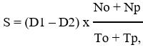

мұнда
S = тауарлар экспортының расталмауына байланысты қайтаруы расталмаған ҚҚС сомасы;
D1 = тауарларға арналған декларациялардың және (немесе) тауарларды әкелу және жанама салықтарды төлеу туралы өтініштердің деректері бойынша экспортталған тауар көлемі;
D2 = МКО АЖ-ның және (немесе) жолданған тауарларға сұрау салуларға жауаптардың және (немесе) тауарларды әкелу және жанама салықтарды төлеу туралы өтініштердің деректері бойынша экспортталған тауар көлемі;
Nо = алдыңғы тексерулердің деректерін есепке ала отырып салық кезеңінің басындағы тауар қалдықтары бойынша есепке жатқызылған ҚҚС сомасы;
Np = салық кезеңінде сатып алынған тауарлар бойынша есепке жатқызылатын ҚҚС сомасы;
Tо = алдыңғы тексерулердің деректерін есепке ала отырып салық кезеңінің басындағы тауар көлемі;
Tp = салық кезеңінде сатып алынған тауар көлемі, мұнда салық кезеңі – салықтық тексеру жүргізу туралы нұсқамада көрсетілген салық кезеңі.
Осы есептеу тауардың әрбір түрі және әрбір келісімшарт бойынша жүргізіледі. Нәтижелері қосылады және тауар экспортының расталмауына байланысты қайтаруға жатпайтын ҚҚС асып кеткен сомасы айқындалады.";

65-тармақі мынадай редакцияда жазылсын:
"65. Тауарлар экспортталған жағдайда, қайтаруға жататын ҚҚС сомасын айқындау кезінде Қазақстан Республикасының аумағындағы ЕДБ ашылған көрсетілетін қызметті алушының банктік шоттарына валюталық түсім түскен не сыртқы саудадағы тауар алмасу (бартерлік) операциялары бойынша экспортталған тауарларды сатып алушы ҚҚС төлеушіге жеткізілген тауарларды Қазақстан Республикасының аумағына іс жүзінде әкелу жүзеге асырылған тауарлардың экспорты ескеріледі.
Валюталық түсім толық түспеген жағдайда барлық келісімшарттар бойынша расталмаған ҚҚС жалпы сомасы ескеріледі.
Әрбір нақты келісімшарт бойынша қайтаруы расталмаған ҚҚС сомасын есептеу мынадай формула бойынша жүргізіледі:

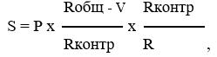

мұнда

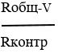

0 және 1 аралығында белгіленеді.
Бұл ретте:
егер мәні тең немесе 1-ден асатын болса, онда есепке 1 мәні алынады,
егер мәні аз немесе 0-ге тең болса, онда 0 мәні алынады.
Көрсетілген есептеуде мән:
S = келісімшарт бойынша қайтаруға расталмаған сома;
P = Салық кодексінің 429-бабына сәйкес қайтаруға жататын ҚҚС сомасы;
Rжалпы = келісімшарттың қолданылуының бүкіл кезеңінде келісімшарт бойынша өткізудің жалпы сомасы;
V = қорытынды берілген сәттегі келісімшарт бойынша ЕДБ деректері бойынша валюталық түсімнің жалпы сомасы;
Rкелісімшарт = тексерілетін кезеңнің келісімшарт бойынша өткізудің жалпы сомасы;
R = тексерілетін кезеңнің барлық келісімшарттар бойынша өткізудің жалпы сомасы.";

83-тармақ мынадай редакцияда жазылсын:
"83. Осындай тексеру нәтижелері бойынша қайтаруға жататын ҚҚС асып кеткен сомасы мынадай есептеу бойынша айқындалады:
S = F-V-N,
мұнда
S = қайтарылуға жататын, бірақ талапта көрсетілген ҚҚС сомасынан аспайтын ҚҚС сомасы;
F = есептік салық кезеңінің соңында декларация бойынша өсу қорытындысымен қалыптасқан асып кеткен сома;
V = оңайлатылған тәртіппен және бұрын өткен тақырыптық тексерулер бойынша қайтарылған ҚҚС сомасы;
N = тақырыптық тексеру нәтижелері бойынша расталмаған ҚҚС сомасы.
Бұл ретте егер S мәні теріс болса, онда осы сома бюджеттен қайтарылған, бірақ кейіннен салықтық бақылау нәтижелері бойынша расталмаған болып табылады және осы Қағидалардың 19-тармағына сәйкес бюджетке төленуге жатады.";
көрсетілген бұйрықпен бекітілген 3, 4, 5 және 6 қосымшалар 1, 2, 3 және 4- қосымшаға сәйкес жаңа редакцияда жазылсын;
көрсетілген бұйрыққа тәуекел дәрежесінің өлшемшарттары 5- қосымшаға сәйкес жаңа редакцияда жазылсын.
2. Қазақстан Республикасы Қаржы министрлігінің Мемлекеттік кірістер комитетіне Қазақстан Республикасының заңнамасында белгіленген тәртіппен:
1) осы бұйрықтың Қазақстан Республикасының Әділет министрлігінде мемлекеттік тіркелуін;
2) осы бұйрықтың Қазақстан Республикасы Қаржы министрлігінің интернет-ресурсында орналастырылуын;
3) осы бұйрық Қазақстан Республикасы Әділет министрлігінде мемлекеттік тіркелгеннен кейін он жұмыс күні ішінде осы тармақтың 1) және 2) тармақшаларында көзделген іс-шаралардың орындалуы туралы мәліметтерді Қазақстан Республикасы Қаржы министрлігінің Заң қызметі департаментіне ұсынуды қамтамасыз етсін.
3. Осы бұйрық алғашқы ресми жарияланған күнінен кейін күнтізбелік он күн өткен соң қолданысқа енгізіледі.
Қазақстан Республикасы  Премьер-Министрінің орынбасары -  Қаржы министрі | Е. Жамаубаев
"КЕЛІСІЛДІ"
Қазақстан Республикасының
Цифрлық даму, инновациялар
және аэроғарыш өнеркәсібі
министрлігі
Қазақстан Республикасы
Премьер-Министрінің
орынбасары - Қаржы министрі
2023 жылғы 16 қарашадағы
№ 1198 бұйрығына
1- қосымша
Қосылған құн салығының
асып кетуін қайтару және
қосылған құн салығының
асып кеткен сомасының
анықтығын растау мақсатында
тәуекелдерді басқару жүйесін
қолдану қағидаларына
3-қосымша
Нысан
Оңайлатылған тәртіппен қайтару расталған қосылған құн салығының асып кеткен сомасы туралы хабарлама

Күні
№_______________ Мемлекеттік кірістер департаменті (Басқармасы)
_____________________________бойынша (мемлекеттік кірістер
органының атауы)
___________________________________________________________
(ҚҚС төлеушінің атауы) ЖСН/БСН
__________________________________________________________:
Тәуекелдерді басқару жүйесін қолдана отырып, оңайлатылған тәртіппен
қайтару расталған ҚҚС асып кеткен сомасы туралы хабардар етеді:
Жолдар бойынша | Талап ету сомасы | Талап ету кезеңі | Оңайлатылған тәртіппен қайтару расталған ҚҚС сомасы
300.00.032 II
300.00.032 III
300.00.032 IV

Осыған байланысты, Сіз уәкілетті орган белгілеген нысан бойынша салықтарды, басқа да міндетті төлемдерді, өсімпұл мен айыппұлдарды есепке жатқызу және (немесе) қайтару жүргізуге өтініш ұсынуыңыз қажет.
Сонымен бірге ҚҚС асып кетуін қайтару және ҚҚС асып кеткен сомасының анықтығын растау мақсатында тәуекелдерді басқару жүйесін қолдану қағидаларына сәйкес ҚҚС асып кетуі салық төлеушінің таңдауы бойынша Салық және бюджетке төленетін басқа да міндетті төлемдер туралы Қазақстан Республикасы Кодексінің (әрі қарай – Салық кодексі) 431-бабында көзделген тәртіппен және мерзімде _____теңге сомасында қайтарылатыны туралы хабарлаймыз.
Сіз қабылданған шешім – Салық кодексінің 431-бабында көзделген ҚҚС асып кетуін қайтару тәртібін қолданудан бас тартуыңыз не келісуіңіз туралы мемлекеттік кірістер органын бес жұмыс күні ішінде хабардар етуге тиіссіз. Жауаптың болмауы Салық кодексінің 431-бабында көзделген ҚҚС-ты қайтарудан бас тарту фактісі болып табылады.
Мемлекеттік кірістер органы басшысының қолы _______________ Мөр орны Мемлекеттік кірістер органы ___________________________ (мемлекеттік кірістер органының атауы) Хабарламаны беру күні ________

Ескертпе: аббревиатураларды ашып жазу:
БСН – бизнес-сәйкестендіру нөмірі;
ЖСН – жеке сәйкестендіру нөмірі;
ҚҚС – қосылған құн салығы
Қазақстан Республикасы
Премьер-Министрінің
орынбасары - Қаржы министрі
2023 жылғы 16 қарашадағы
№ 1198 бұйрығына
2- қосымша
Қосылған құн салығының
асып кетуін қайтару және
қосылған құн салығының
асып кеткен сомасының
анықтығын растау мақсатында
тәуекелдерді басқару жүйесін
қолдану қағидаларына
4-қосымша
Растауға жататын қосылған құн салығының асып кеткен сомасын айқындау үлгісі

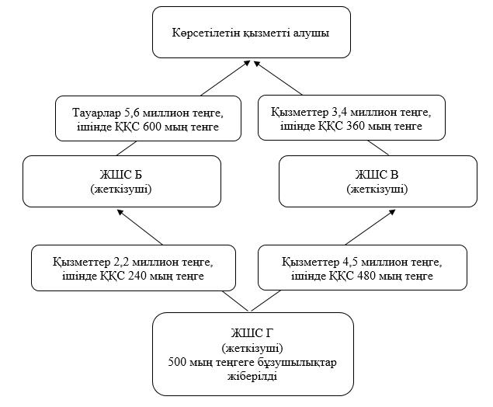

Ескертпе: растауға жататын ҚҚС асып кеткен сомасынан, тауарлар, жұмыстар, қызметтер жеткізушілерден есепке жатқызылған ҚҚС ең төменгі сомасы, әр салықтөлеушіден салық заңнамасын бұзу шегінде, жеткізудің әр сатысында қайталану есебімен, ҚҚС қайтаруға талап немесе арыз ұсынған көрсетілген қызметті алушыға дейін – 500 мың теңге (бұзушылықтар шегінде) шегеріледі.
Аббревиатураларды ашып жазу:
ЖШС – жауапкершілігі шектеулі серіктестік.
ҚҚС – қосымша құн салығы.
Қазақстан Республикасы
Премьер-Министрінің
орынбасары - Қаржы министрі
2023 жылғы 16 қарашадағы
№ 1198 бұйрығына
3- қосымша

Қосылған құн салығының
асып кетуін қайтару және
қосылған құн салығының
асып кеткен сомасының
анықтығын растау мақсатында
тәуекелдерді басқару жүйесін
қолдану қағидаларына
5-қосымша
Растауға жататын қосылған құн салығының асып кеткен сомасын айқындау үлгісі

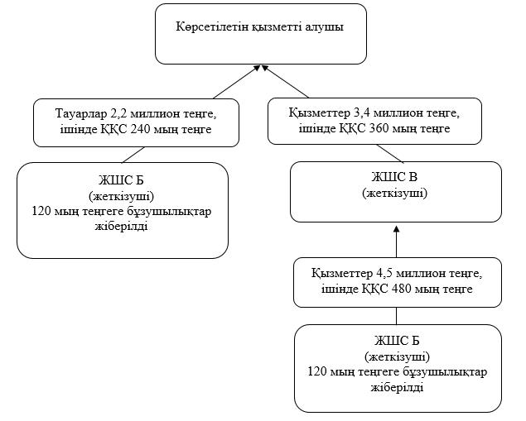

Ескертпе: растауға жататын ҚҚС асып кеткен сомасынан, тауарлар, жұмыстар, қызметтер жеткізушілерден есепке жатқызылған ҚҚС ең төменгі сомасы, әр салықтөлеушіден салық заңнамасын бұзу шегінде, жеткізудің әр сатысында қайталану есебімен, ҚҚС қайтаруға талап немесе арыз ұсынған көрсетілген қызметті алушыға дейін – 120 мың теңге (бұзушылықтар шегінде) шегеріледі.
Аббревиатураларды ашып жазу:
ЖШС – жауапкершілігі шектеулі серіктестік.
ҚҚС – қосымша құн салығы.
Қазақстан Республикасы
Премьер-Министрінің
орынбасары - Қаржы министрі
2023 жылғы 16 қарашадағы
№ 1198 бұйрығына
4- қосымша
Қосылған құн салығының
асып кетуін қайтару және
қосылған құн салығының
асып кеткен сомасының
анықтығын растау мақсатында
тәуекелдерді басқару жүйесін
қолдану қағидаларына
6-қосымша
Растауға жататын қосылған құн салығының асып кеткен сомасын айқындау үлгісі

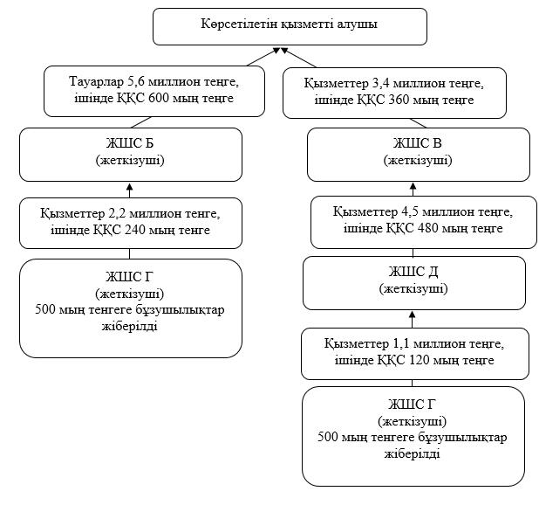

Ескертпе: растауға жататын ҚҚС асып кеткен сомасынан, тауарлар, жұмыстар, қызметтер жеткізушілерден есепке жатқызылған ҚҚС ең төменгі сомасы, әр салықтөлеушіден салық заңнамасын бұзу шегінде, жеткізудің әр сатысында қайталану есебімен, ҚҚС қайтаруға талап немесе арыз ұсынған көрсетілген қызметті алушыға дейін – 360 мың тенге (240 мың тенге + 120 мың тенге) шегеріледі.
Аббревиатураларды ашып жазу:
ЖШС – жауапкершілігі шектеулі серіктестік.
ҚҚС – қосымша құн салығы.
Қазақстан Республикасы
Премьер-Министрінің
орынбасары - Қаржы министрі
2023 жылғы 16 қарашадағы
№ 1198 бұйрығына
5-қосымша
Қазақстан Республикасы
Қаржы министрінің
2018 жылғы 19 наурыздағы
№ 391 бұйрығына
2-қосымша
Тәуекел дәрежесінің өлшемшарттары
№ | Өлшемшартдың атауы | Ең жоғары балл | Ең төменгі балл
Оң өлшемшарттар
1 | Салықтық мониторингке қатысу | +10 | 0
2 | Қызмет түрінің тұрақтылығы | +10 | 0
3 | Қосылған құн салығының қайтару тарихы | +30 | 0
4 | Еңбекақы төлеу қоры | +25 | 0
5 | Қызметкерлер саны | +25 | 0
6 | 1 қызметкер қамтамасыз еткен табыс | +20 | 0
7 | Тіркелген активтер | +10 | 0
8 | Мүлік салығы | +30 | 0
9 | Меншікті өнімнің экспорты | +20 | 0
10 | Өндірушіден сатып алынған тауарлардың экспорты | +10 | 0
11 | Басым секторда қызметті жүзеге асыру | +20 | 0
12 | Инвестициялық жобаларға қатысу | +20 | 0
Тәуекелдерді бағалау бойынша өлшемшарттар
1 | Салық жүктемесінің коэффициенті | +30 | -10
2 | Салықтарды уақтылы төлеу | +30 | -30
3 | Трансферттік баға белгілеу бойынша бұзушылықтар | +10 | -30
4* | Нөлдік мөлшерлемені қолдану кезеңіндегі залал | +10 | -50
5* | Тауарлардың кері импорты | +10 | -30
6* | Жалған мәмілелер бойынша өзара есеп айырысу | +20 | -50
7 | Сенімсіз кәсіпорындармен өзара есеп айырысу | +5 | -10
8 | Электрондық шот-фактура жазып беру шектелген кәсіпорындармен өзара есеп айырысу | +10 | -20
9 | Өзара байланысты тараптармен өзара есеп айырысу | +10 | -10
10 | Жеткізушілерде бересінің болуы | +10 | -30
11 | Талап ету кезеңіндегі камералдық бақылау бойынша алшақтықтар | +5 | -50
12 | Камералдық бақылау бойынша расталған бұзушылықтар | +10 | -30
Арнайы шарттар
Валюталық түсімді айырбастау  Басым бағыттар бойынша қосымша оң өлшемшарттар |  | - | -

© 2012. Қазақстан Республикасы Әділет министрлігінің «Қазақстан Республикасының Заңнама және құқықтық ақпарат институты» ШЖҚ РМК

